Comment aborder le point de passage et d’ouverture « Le Creusot et la famille Schneider » à travers les documents d’archives ?
SCIENCES HUMAINES
ET SOCIALES

Le vitrail de l’église Saint-Henri du Creusot

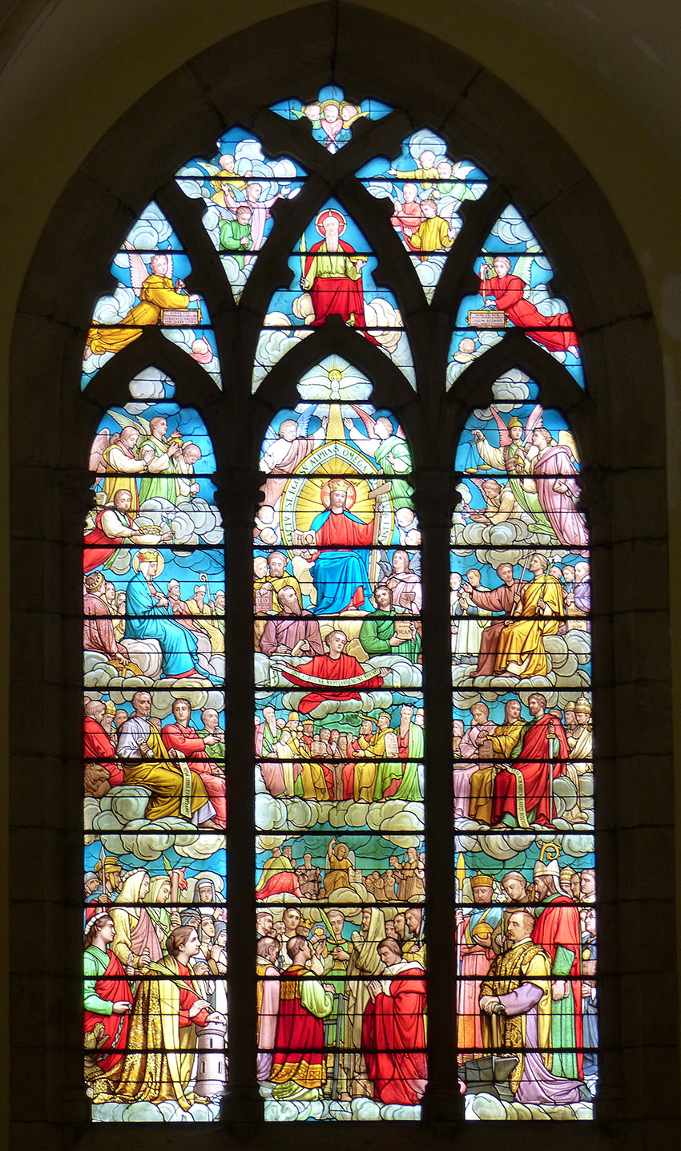

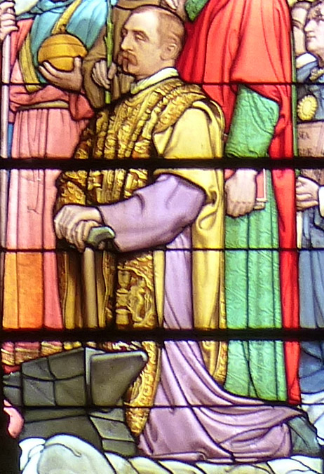

Joseph Besnard (maître-verrier), Vitrail central de l’église Saint-Henri construite entre 1883 et 1887. En bas à droite : Henri Schneider en saint Éloi, à gauche : son épouse en sainte Barbe, Le Creusot.
Source : Wikimédia -https://commons.wikimedia.org/wiki/File:Saint-Henri_Vitrail_Central.JPG

Moment 1 : Identification et description du document
Nature et source du document
Le document est une photographie d’un vitrail créé par le maître-verrier Joseph Besnard pour l’église Saint-Henri construite entre 1883 et 1887 au Creusot. La photographie numérisée est disponible dans la base Wikimédia, sous une licence Creative Commons.

Description
Le vitrail est très coloré et éclairé par la lumière naturelle. Il représente parmi une foule de saints, d’évêques et de rois chrétiens, en bas
à droite, Henri Schneider en saint Éloi, saint patron des forgerons, que l’on reconnaît grâce au marteau sur lequel reposent ses mains et
à l’enclume auprès de laquelle il est agenouillé. En symétrie, en bas à gauche, son épouse, représentée en sainte Barbe, sainte patronne, entre autres, des mineurs. Elle aussi est agenouillée, avec les attributs de la sainte : la palme des martyres à la main et une tour à trois fenêtres, symbolisant la trinité, sur laquelle s’appuie une de ses mains. Le vitrail semble très haut.

Moment 2 : Contextualisation critique du document
Un vitrail est une composition formée de pièces de verre. C’est une technique complexe. Un produit rare et cher réservé principalement aux lieux de culte notamment de style gothique.
Ce vitrail peint par Joseph Besnard, maître-verrier de Chalon-sur-Saône, en 1890, a été commandé pour l’église Saint-Henri du Creusot. Le nom de l’église fait bien sûr référence à Henri Schneider, alors patron de l’entreprise du même nom et maire de la ville. Saint Henri serait « le maître de forges d’alors », et Henri Schneider le nouveau maître de l’industrie et de la ville…
L’église, de style néogothique, a été construite entre 1883 et 1887 par deux architectes, Forien et Duvillard, de l’entreprise Schneider. Elle fait partie d’un ensemble de bâtiments tout à fait révélateur du paternalisme social local : elle se situe entre une maison de retraite et une école, et surplombe un lotissement éponyme. Enfin, son entrée est orientée vers le nord, vers le château de la Verrerie, résidence des Schneider.
Situé au fond de l’église, le vitrail, celui du chœur, est orienté exceptionnellement au sud pour être mis en lumière toute la journée.
Henri Schneider (et sa famille) domine l’économie et la politique de la ville. Ainsi représenté en saint patron, il s’octroie en plus une place sacrée. Cette église et ce vitrail sont une illustration remarquable de ce qu’on appelle le patronat de droit divin. Le message est
clair : prier saint Henri signifie honorer tout à la fois le dieu chrétien et le chef d’entreprise portant l’habit et les symboles du saint patron.

Moment 3 : Utilisation du document dans le film
C’est un détail du vitrail qui a été fidèlement reproduit : Henri Schneider en saint patron. Le passage de 3:15 à 3:24 commence par un gros plan sur son visage puis dézoome jusqu’à dévoiler, face à lui, des ouvriers dans une posture de recueillement, de prière. Le détail du vitrail est utilisé pour illustrer le paternalisme : Henri Schneider « se considère comme le père de ses ouvriers et s’estime responsable de leur bien-être, en contrepartie il attend de leur part respect, obéissance et fierté de travailler pour sa compagnie ». La caméra poursuit son dézoom avec un travelling faisant apparaître de plus en plus de monde dans un environnement quotidien paisible : un enfant en bas âge, un homme attablé avec du pain, une femme avec un panier de linge, et un malade sur un lit d’hôpital veillé par un médecin et une infirmière. C’est une illustration exemplaire du paternalisme. Le réalisateur utilise la représentation sacralisée d’Henri Schneider mais
le commentaire et le dessin insistent surtout sur l’aspect social du paternalisme des Schneider et non sur son aspect total, englobant le politique et même le cultuel. Il ne cite pas le vitrail ou l’église construite en son honneur.

